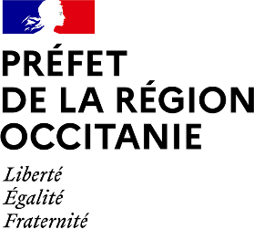
Direction régionale
des affaires culturelles

Toulouse, le 7 janvier 2026
DRAC Occitanie
Référents/interlocuteurs Agence Unique

Référent général : Bernard Salanié

1 - COREPS (plénière, cellule de veille, COPIL) : Bernard Salanié

2 - Groupes de travail :
Musiques actuelles : Emmanuel PIDOUX/Valérie BRUAS
Production Diffusion : Bernard SALANIÉ
Emploi-Formation : Bernard SALANIÉ

3 – Champs disciplinaires :
Théâtre : Nathalie PIAT, Agnès CLAUSSE
Musiques : Emmanuel PIDOUX, Valérie BRUAS
Danse : Sylvie DHUYVETER
Livre, Lecture publique : Fleur BOUILLANNE, Henri GAY, Magalie CASTILLON
Cinéma : Marc LATANÉ, Marie CHAPELET

